Tuto boite de naissance
Par Sylvie Lambey dans le magasine créa Cartes et Scrap (mai/juin/juillet 2017)

Matériel
- Cartonnette (type boite de céréale)
  - Un rectangle de 9 cm X 19 cm
  - Un rectangle de 3.5 cm X 19 cm
  - Un rectangle de 9 cm X 13 cm
- Feuille unie de votre choix
  - 1 rectangle de 11.5 cm X 17.5 cm
  - 1 rectangle 23 cm X 26 cm
  - 3 rectangles de 7.5 cm X 19 cm
- Papier imprimé de votre choix (ATTENTION AU SENS DU DESSINS°
  - 3 rectangles de 5.1cm X 7.1 cm
  - 6 rectangles de 2.6 cm X 7.1 cm
  - 6 rectangles de 5.1 cm X 2.6 cm
  - 6 rectangles de 2.6 cm X 7.1 cm
  - 2 rectangles de 18.7 cm X 8.8 cm
  - 1 rectangle de 18.7 cm X 3.3 cm
- Du ruban

Réalisation des boites d’allumettes
- Etape 1
  - Prendre votre rectangle de 11.5 cm X 17.5 cm.
  - Marquez les plis à 2/5/12.5/15.5 cm dans la longueur
  - Et à 3/8.5 cm dans la largeur
  - Couper selon la photo
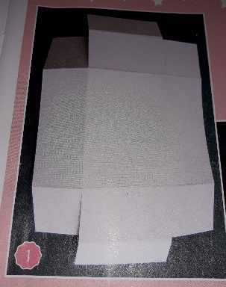

- Etape 2
  - Prendre le rectangle de 7.5 cm X 19 cm
  - Marquez les plis à 3.1 cm/8.7 cm/11.8 cm/17.4 cm
  - Refaire l’étape 2 fois
- Etape 3
  - Décoration de la boite (contour)
    - Prendre le rectangle 5.1X7.1 cm pour le dessus
    - Prendre les 2 rectangles de 2.6 cm X 7.1 cm pour les côtés
    - Coller
  - Refaire l’étape 2 fois
  - Décoration de la boite (les faces)
    - Prendre les 2 rectangles de 5.1 cm X 2.6 cm
    - Prendre les 2 rectangle de 2.6 cm X 7.1 cm
    - Coller
    - Refaire l’étape 2 fois
- Etape 4
  - Assembler les boites

Réaliser la boite de naissance
- Etape 1 décorations des tiroirs
- Etape 2 structure
  - Prendre les cartonnettes
    - 2 rectangle de 9 cm X 19 cm
    - 1 rectangle de 9 cm X 19 cm
  - Prendre la feuille unie de 23 cm X 26 cm
  - Coller les cartonner sur la feuille unie en laissant 2 cm de chaque côté et 2 mm de chaque côté de la cartonnette du milieu
  - Couper les angles, rabattre et coller
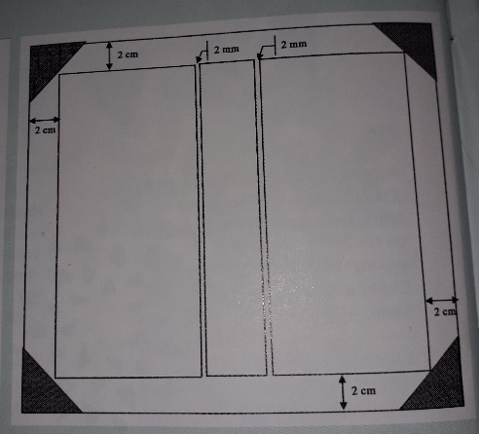
- Etape 3
  - Coller les boites sur la partie droite dans le sens de la longueur en laissant un espacement de 0.5 cm entre chaque boite et à chaque extrémité.
- Etape 4
  - Coller le ruban soit à 5 cm et 14 cm sur les faces extérieurs ou coller un seul ruban au milieu (pour pouvoir fermer la boite)
  - Pour couvrir l’extérieur du coffret coller les rectangles de (papier imprimé) Attention au sens des dessins du papier
    - 2 rectangles de 18.7 cm X 8.8 cm
    - 1 rectangle de 18.7 cm X 3.3 cm
- Etape 5
  - Décorer le dessus de la boite

